Лабораторная работа №6.
Тема: Решение задач линейного программирования симплексным методом с помощью программы MICROSOFT EXCEL.

Цели занятия:
- Образовательная: Сформировать практические навыки по решению задач линейного программирования симплекс-методом с помощью программы MICROSOFT EXCEL и провести контроль знаний умений и навыков.
- Воспитательная: Формирование сознательного отношения к процессу обучения.
- Развивающая: Развивать умение самостоятельно подбирать необходимую для профессиональной деятельности информацию и применять ее с позиции решения профессиональных проблемных задач.

Пример решения задачи:

ЗАДАЧА:
Составить план производства изделий, обеспечивающих максимальную прибыль от их реализации.

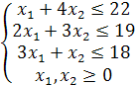

(I)

Перейдем от ограничений неравенств к ограничениям равенств, вводя дополнительные неотрицательные переменные –

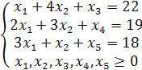

(II)

В данной системе неизвестные это соответственно остатки сырья 1 вида, 2 вида и 3 вида.
Требуется найти допустимые базисные решения , которые дают максимум линейной функции F, т.е. минимум линейной функции –F.

(III)

Запишем условие II и III в виде симплекс-таблицы, выбрав в качестве исходного базиса множество неизвестных.
Таблица 1

Базис |  |  |  |  |  | Свободные члены
 | 1 | 4 | 1 | 0 | 0 | 22
 | 2 | 3 | 0 | 1 | 0 | 19
 | 3 | 1 | 0 | 0 | 1 | 18
-F | 7 | 3 | 0 | 0 | 0 | 0

Мы составили опорный план, и записали его в виде таблицы. Т.к. все расчеты будем производить в программе Microsoft Excel, то нам нужно ввести данные из таблицы 1 на 1-ый лист рабочей книги.
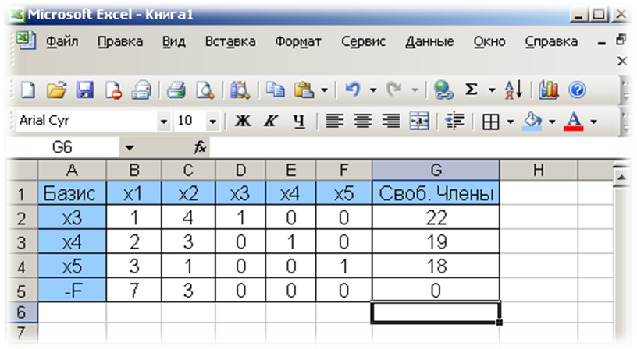

Так, внесли данные, идём дальше. Выберем наибольший положительный коэффициент в строке –F и возьмем этот столбец разрешающим. В нашем случае этот коэффициент равен 7. Поэтому выделим столбец с этой цифрой, он является разрешающим.
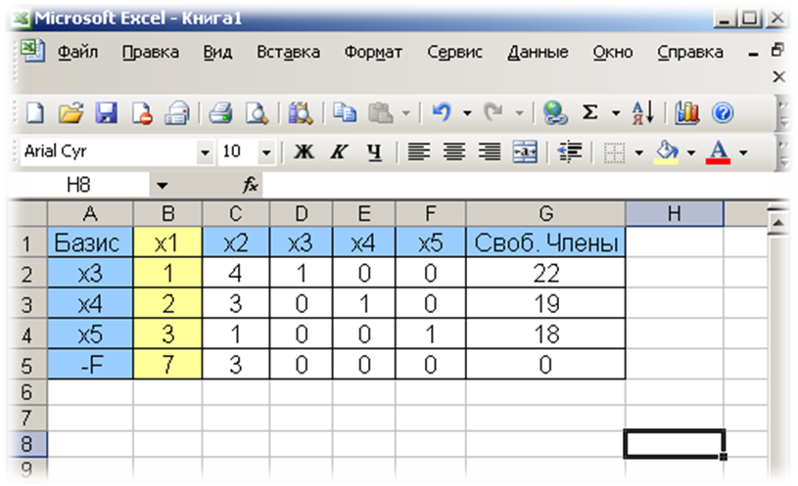
Теперь нужно выбрать разрешающую строку. Для этого необходимо рассмотреть отношение свободных членов к соответствующим элементам разрешающего столбца. (Отрицательные отношения не учитываются).
Мы сделаем следующее. Добавим еще одну колонку, назовем ее например, МИН, и ниже построчно запишем формулы – деление свободных членов на элементы разрешающего столбца.
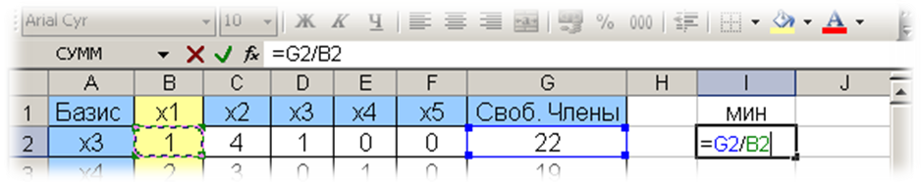

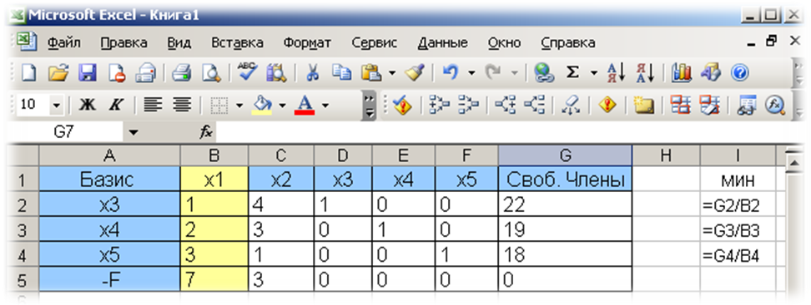
После расчета этих формул получаем такие результаты: 22; 9,5; 6. Как было сказано выше, находим строку, где в нашем столбце «МИН» получилось минимальное значение. В данном случае оно равно 6, следовательно, эта строка и будет разрешающей. На пересечении разрешающей строки и столбца находится разрешающий элемент=3.

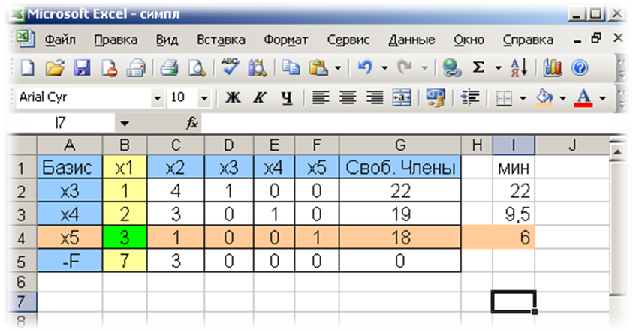

Далее переходим ко второй симплекс-таблице с базисом . В базисе мы поменяли на , в соответствии с разрешающими строкой и столбцом.
Для составления новой таблицы, необходимо применять следующие правила:
- Разрешающая строка делится на разрешающий элемент
- Коэффициенты разрешающего столбца полагаются равными нулю во всех строках, кроме разрешающего.
- Коэффициенты столбцов, которые были разрешающими на предыдущих шагах, переписываются без изменения.
- Остальные коэффициенты пересчитываются по правилу прямоугольника.

По правилу 2 переписываем разрешающий столбец.
В таблице №2 необходимо определить формат ячеек как числовой, с форматом 2 цифры после запятой. (Выделяем диапазон ячеек, например, В8:G11, далее команда Формат->Ячейки->вкладка Число, числовой формат – Числовой, число десятичных знаков=2).
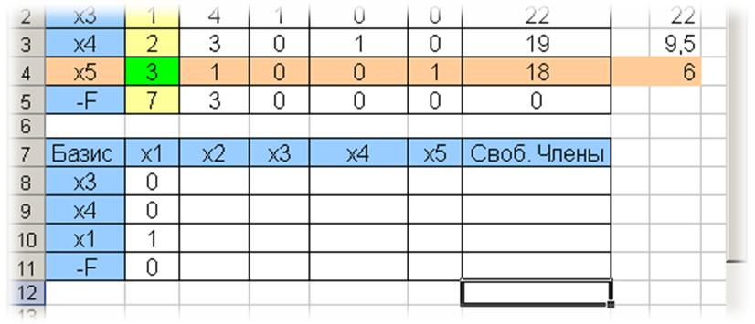

Теперь по правилу 1 пересчитываем разрешающую строку. Для этого в ячейку C10 запишем формулу =C4/B4, далее выделим элемент B4 и нажмем клавишу F4, чтобы зафиксировать ячейку B4. Таким образом, мы сделали абсолютную ссылку на ячейку, при переносе формулы или копировании ссылка на эту ячейку не изменится.
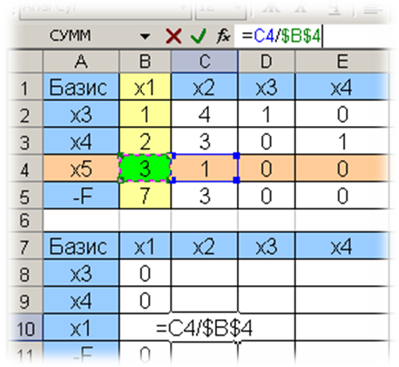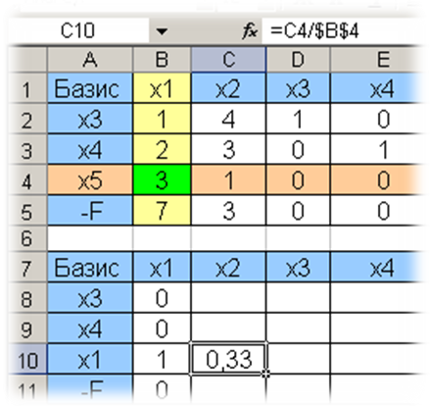

Теперь чтобы просчитать остальные элементы этой строки достаточно навести курсор мыши в правый нижний угол ячейки С10 (которую мы уже посчитали), курсор примет форму черного крестика, и нажать левую кнопку мыши. Затем, не отпуская ее, протянуть до конца таблицы.
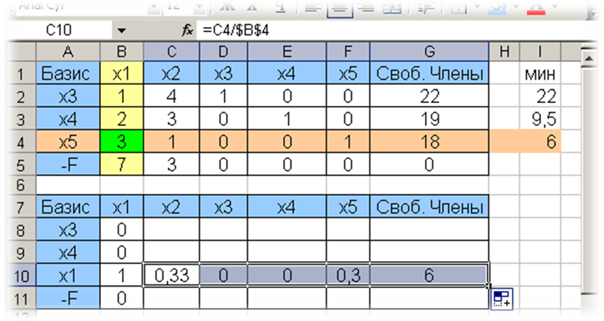
Теперь остальные ячейки пересчитываются по правилу прямоугольника.
Формула пересчета:
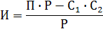

Р
С₁
С₂
П (И)

Р – Разрешающий элемент
П – Пересчитываемый элемент
И – Искомый элемент
С_{1,} С₂ - сопутствующие элементы
В нашем случае в ячейке С9 получим следующее значение: 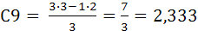

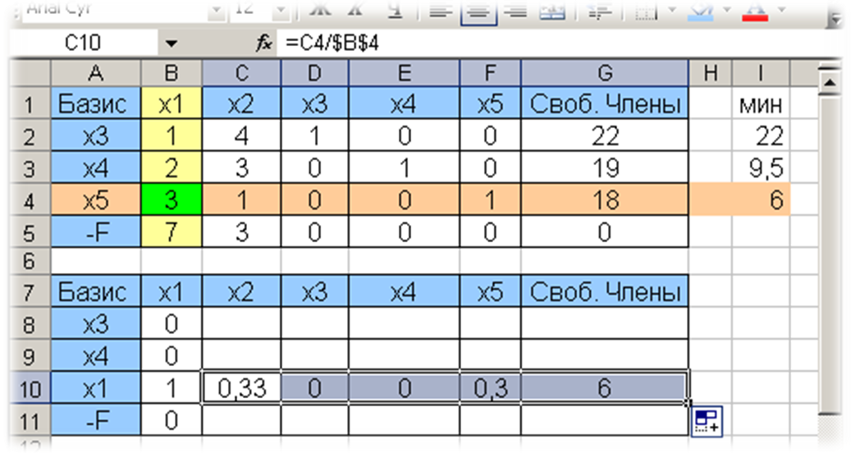
И
С₁ И
Р С₂

Для того, чтобы посчитать сразу всю строку 9 нужно в ячейку С9 набрать формулу, а потом растянуть ее на всю строку.
В ячейку С9 необходимо записать формулу: =((B4*C3)-(B3*C4))/B4.
Но нам теперь необходимо сделать некоторые ссылки абсолютными. Для этого необходимо ссылку на ячейку B4 сделать абсолютной, т.к. это разрешающий элемент. Для этого выделяем в формуле ссылку В4 и нажимаем клавишу F4.
И еще нам нужно зафиксировать элемент С₁, таким же образом. В результате получим следующую формулу: =(($B$4*C3)-($B$3*C4))/$B$4.
Теперь автозаполнением считаем значения до конца таблицы, получаем следующие результаты:
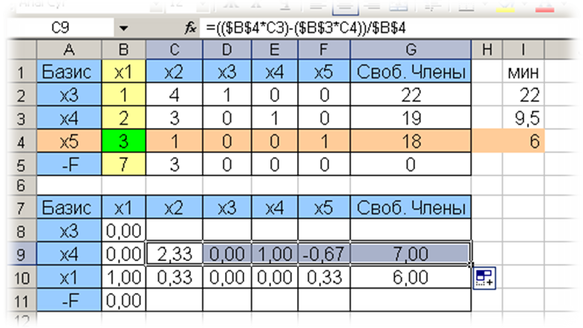
Аналогичным образом пересчитываем 1 и 4 строку. В строку 1 в ячейку С8 мы должны записать следующую формулу: =($B$4*C2-$B$2*C4)/$B$4
И в ячейку С11 запишем формулу: =($B$4*C5-C4*$B$5)/$B$4.
Автозаполнением просчитываем остальные ячейки. В итоге получили вот такую симплекс-таблицу №2:
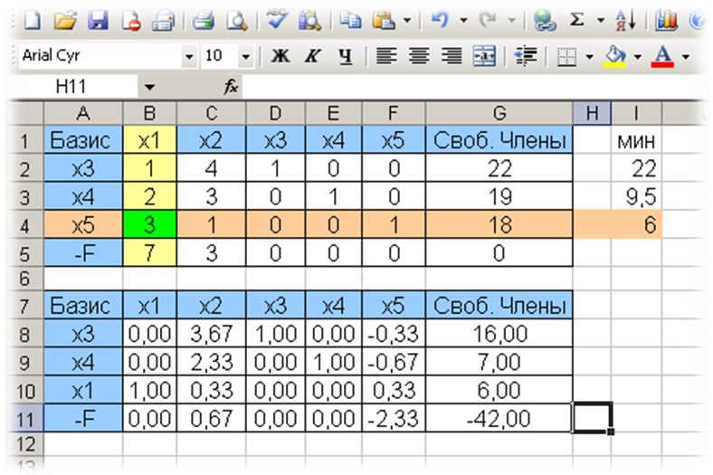
В этой таблице в строке –F есть положительный коэффициент =0,67 => план не оптимальный.
Переходим к таблице №3.
Находим разрешающий элемент
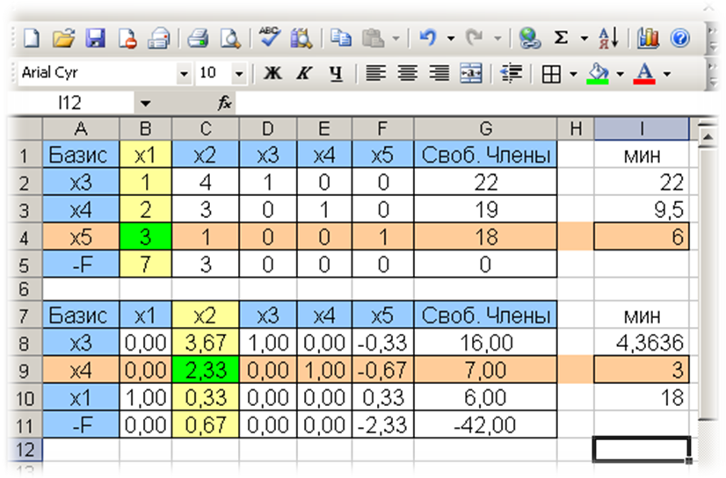
Строим таблицу №3
Снова определяем формат ячеек как числовой, с точностью 2 цифры после запятой.
По правилам 1-3 считаем разрешающую строку и столбец.
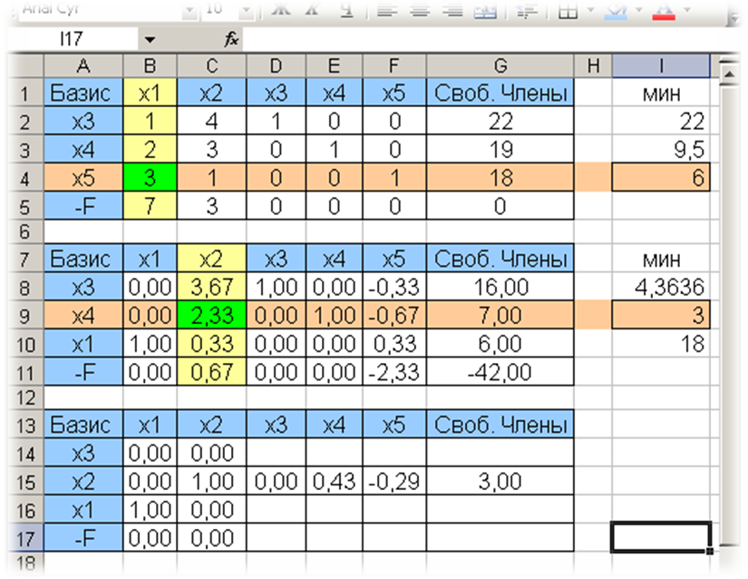
Далее по правилу прямоугольника пересчитываем остальные ячейки.
Формулы:
- Для ячейки D14: =($C$9*D8-$C$8*D9)/$C$9
- Для ячейки D16: =($C$9*D10-$C$10*D9)/$C$9
- Для ячейки D17: =($C$9*D11-$C$11*D9)/$C$9
Получаем следующую таблицу:
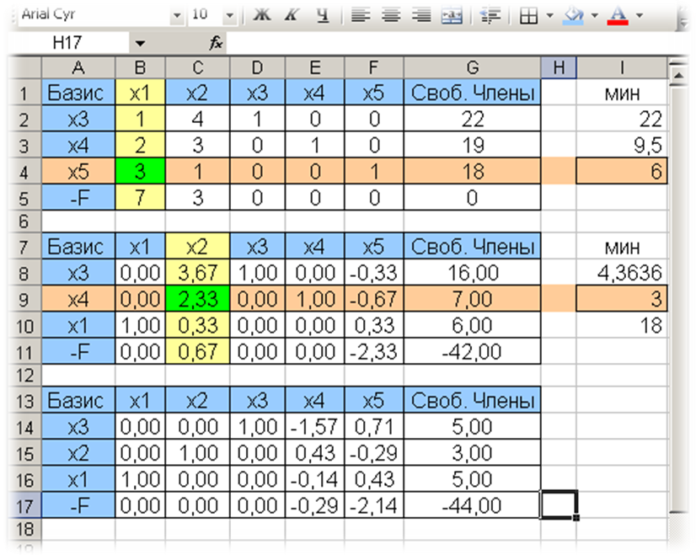

В этой таблице в строке –F нет положительных коэффициентов

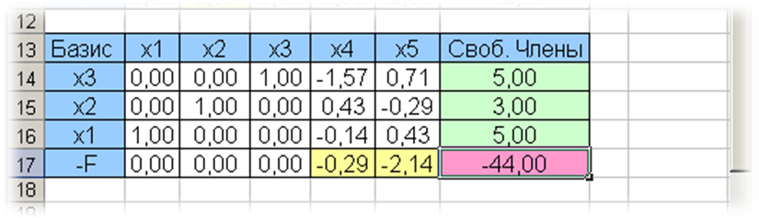
Это означает, что базисный план является оптимальным (для функции –F обеспечивается min)

Ответ: Оптимальный план достигается на базисном решении x₁=5; x₂=3; x₃=5; x₄=0; x₅=0.
(x₄ и x₅ равны 0, т.к. их нету в базисе).
Функция F принимает свое максимальное значение =44.

Задания
Для изготовления изделий А и В используется три типа сырья.
На производство единицы изделия А расходуется  кг сырья первого вида,  кг сырья второго вида, 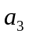 кг сырья третьего вида. На производство единицы изделия В расходуется
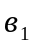 кг сырья первого вида, 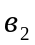 кг сырья второго вида, 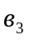кг сырья третьего вида.
Производство обеспечено сырьём первого вида в количестве 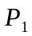кг, сырьем второго вида- 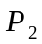 кг, сырьем третьего вида- 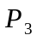кг.
Прибыль от реализации единицы изделия А составляет рублей, а от реализации единицы изделия В прибыль равна  рублей.
Спланировать производство изделия А и В так, чтобы прибыль от реализации изделий была бы максимальной.
Требуется:
a) Сформулировать математическую постановку задачи с ограничениями- неравенствами.
b) Сформулировать математическую постановку задачи с ограничениями- равенствами.
c) Решить задачу симплекс-методом.

1. 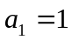 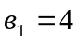 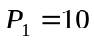 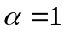 2. 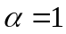
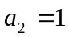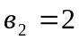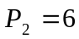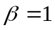
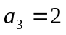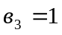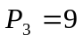

3. 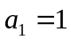 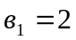 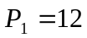 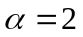 4. 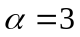
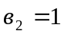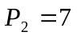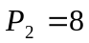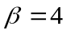
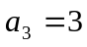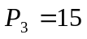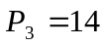

5. 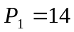 6. 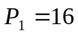 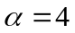
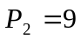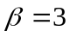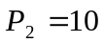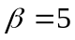
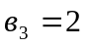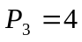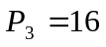

7. 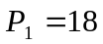 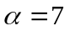 8. 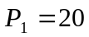 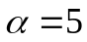
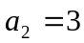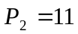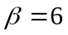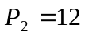
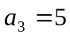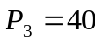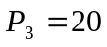

9. 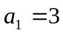 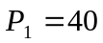 10. 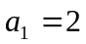 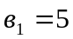 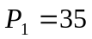
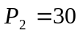
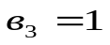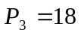

11. 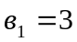 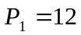 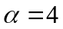 12. 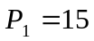 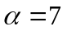
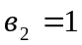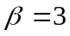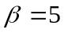
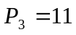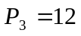

13. 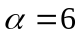 14. 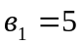 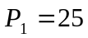 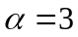
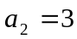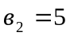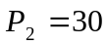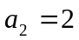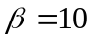
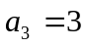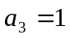

15. 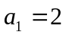 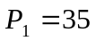 16. 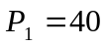
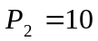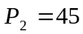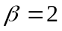
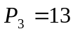

Контрольные вопросы:
- Какие задачи ЛП можно решать симплексным методом?
- Каков признак оптимальности в симплексном методе?
- Как строится опорный план?
- Как определяется ведущий столбец и ведущая строка симплексной таблице?
- Как осуществляется перерасчет элементов симплексной таблицы?

